Jussi Mertanen, Paul Kallio

Opiframe, Erno Hentunen

Tiivistelmä

Mielipide -sivusto Foorumi on tarkoitettu kommunikointi -välineeksi mielipiteiden vaihtoa varten. Käyttäjät voivat syöttää keskusteluaiheita, joista voidaan äänestää sekä luonnollisesti käydä keskustelua. Käyttäjien tallentamia keskustelu mielipiteitä voidaan lisäksi kommentoida haluttaessa. Aiheista äänestäminen tehdään erillisellä Äänestys -sivulla. Käyttäjät voivat likettää toisten tallentamia mielipiteitä. Lisäksi järjestelmässä on token -perustainen käyttäjän hallinta. Vain sisään kirjautuneet käyttäjät pystyvät tekemään muutoksia.

## Etusivu

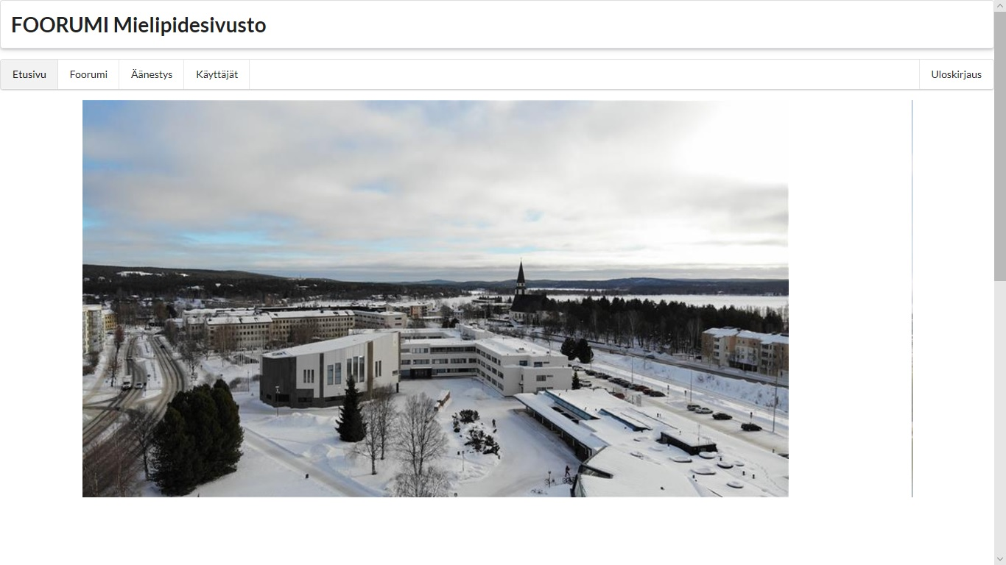Bannerissa kuvia Suomalaisista kaupungeista.

## Foorumi Mielipidesivu

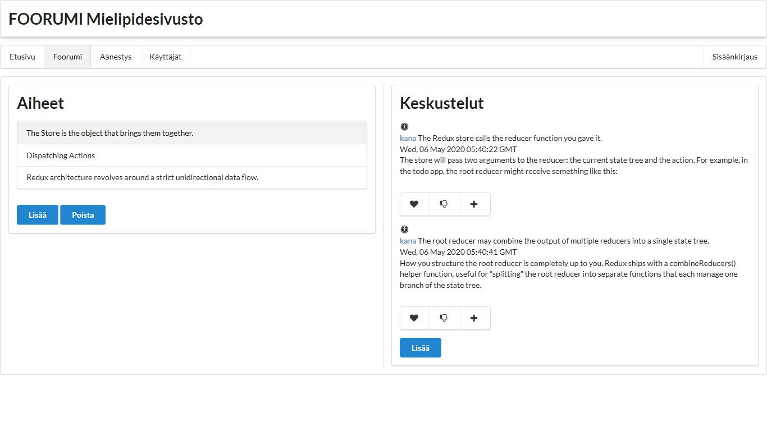

Keskustelusivulla käyttäjät voivat syöttää keskusteluiden aiheita (vasemmalla). Sekä kommentoida aiheita Keskustelut osiossa (oikealla). Sisään kirjautuneet käyttäjät pääsevät lisäämään aiheita, keskusteluita ja niiden alle kommentteja. Muutos ja poisto on mahdollista vain aiheiden tekijälle, myöhemmin myös administraattorille. Keskusteluiden liketys on myös mahdollista.

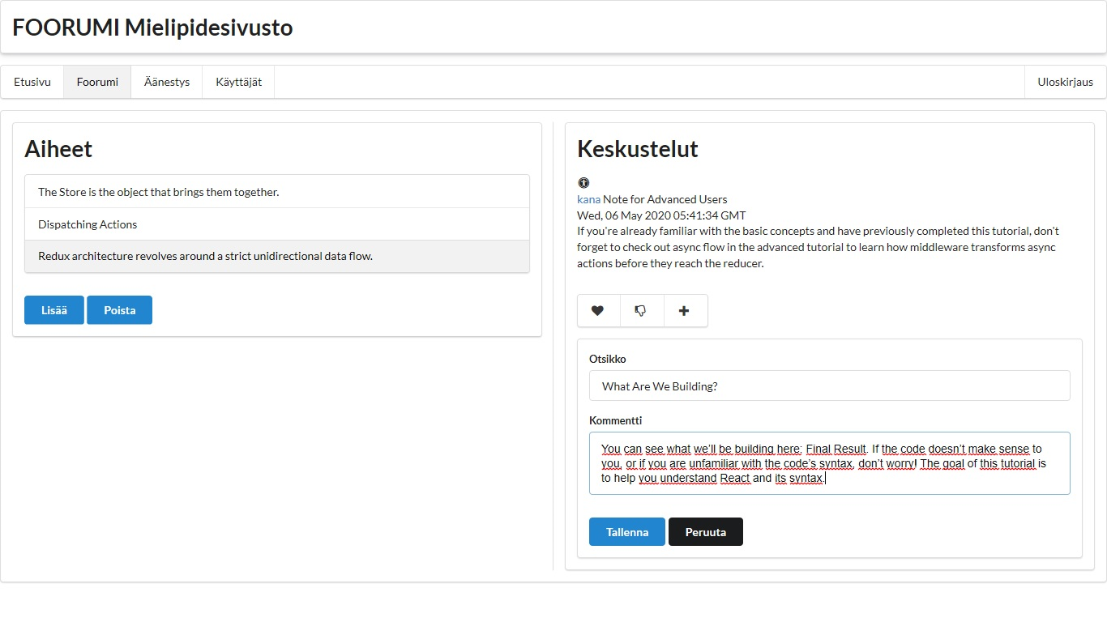Uuden keskustelun tallennus.

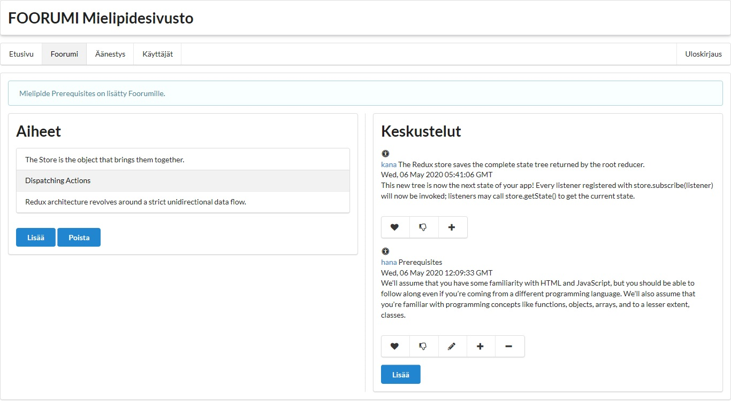Käyttäjälle näytetään onnistumiset sinisellä ja virheet punaisella värillä.

Sisäänkirjautunut Hana -käyttäjä void editoida (Kynä-ikona) ja poistaa (Miinus) omat keskustelunsa.

Äänestys

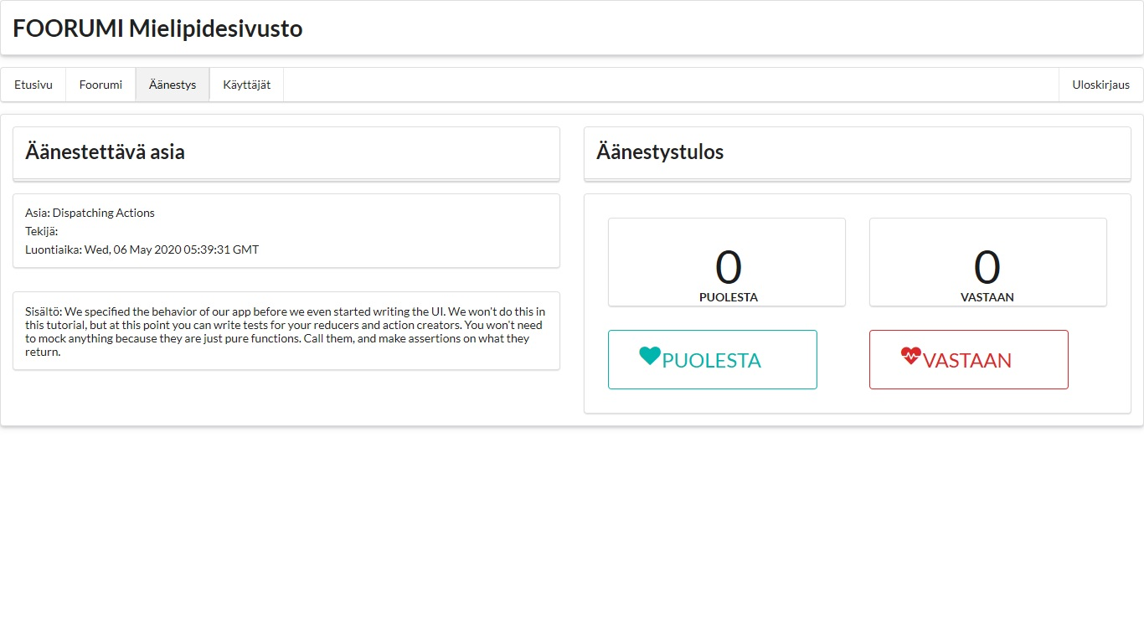

Äänestyssivulla sisään kirjautuneet käyttäjät saavat äänestää määräaikaan mennessä annetusta aiheesta. Äänestys tulos on nähtävillä ajantasaisesti.

**Käyttäjät**

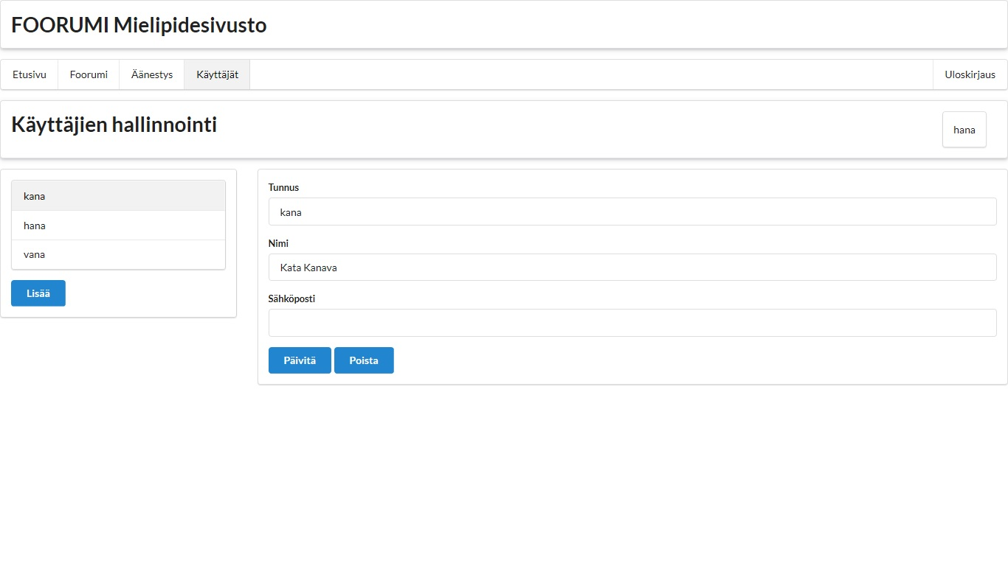

Käyttäjien hallinnointisivulla voi sisään kirjautumaton käyttäjä tehdä itselleen uudet tunnukset. Sisään kirjautunut käyttäjä voi päivittää omat tietonsa.

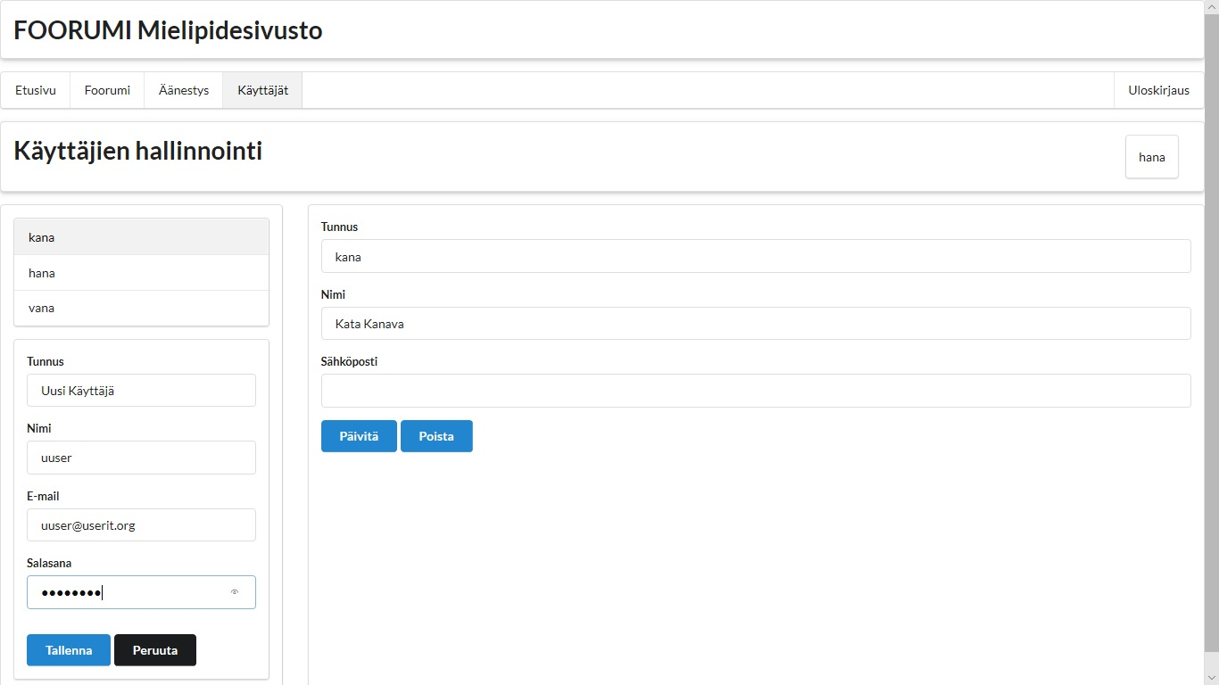Uuden käyttäjän luonti. Sisään kirjautunut käyttäjä näkyy palkissa oikealla.

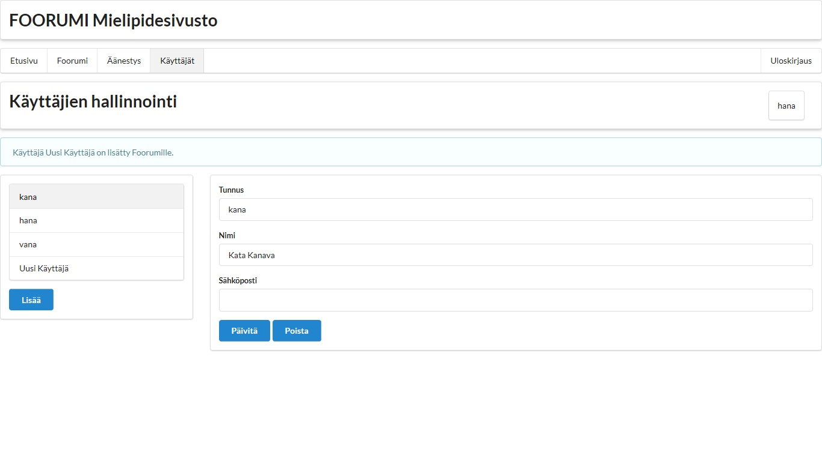

Uusi käyttäjä on luotu.

**Sisäänkirjaus**

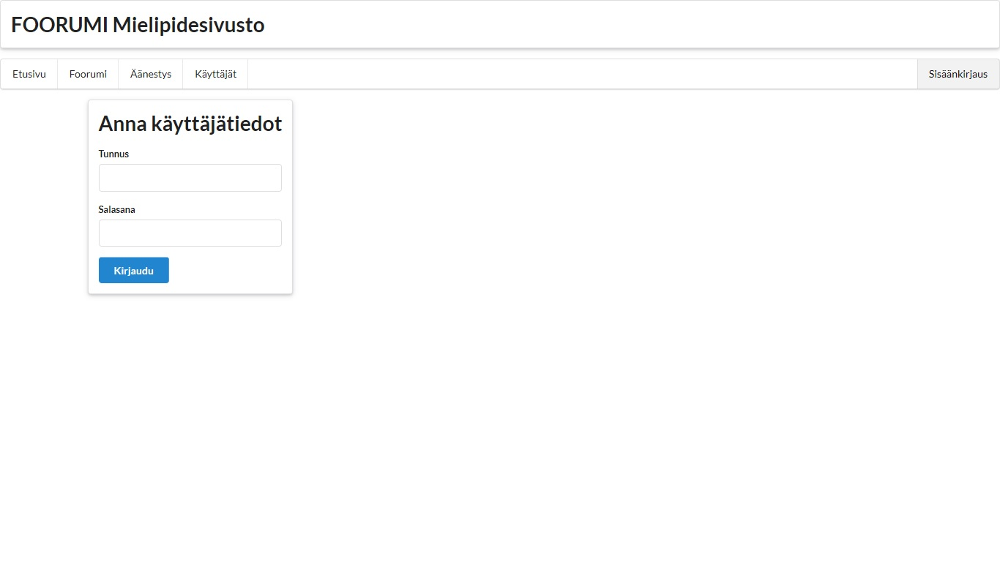

Token –perustainen Sisäänkirjaus

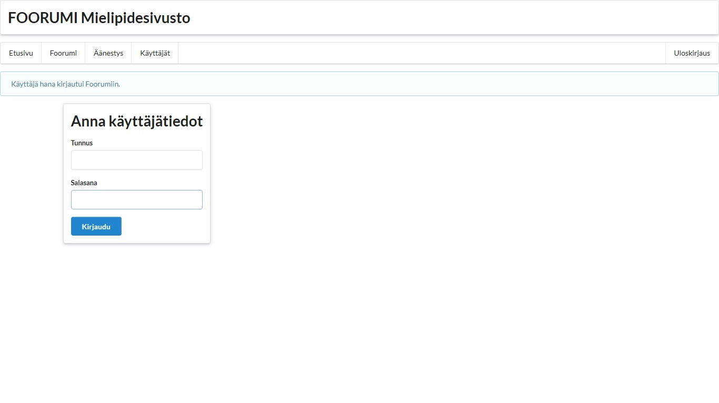Onnistunut Sisäänkirjaus

**Tekninen rakenne**

Järjestelmän palvelut on luotu Express –kirjastolla.

Käyttöliittymä on tehty Reactilla.

Tietokantana on MongoDB, kanta haut on tehty Mongoosella.

Taustapalvelluiden haku on tehty Axiosilla ja tilanhallinta Reduxilla.

Tokenperustainen sisäänkirjaus on toteutettu Json webtokenilla ja tallennus UI:hin local storageen.

Ulkoasuun on käytetty Semantic UI :ta ja etusivun banneriin on React Carousel: ia.